2026年《数字媒体技术》课程系统设计报告

桌面微缩剧场多智能体演绎系统

班级：计科23-2班、23-3班

姓名：朱清扬
学号：2023212290

姓名：李奕霖
学号：2023215332

日期：2026.6.13

系统设计报告摘要
基于百度飞桨和文心大模型的桌面微缩剧场多智能体演绎系统
随着生成式人工智能、数字孪生、实时网络通信与桌面机器人技术的发展，数字媒体系统正由单纯的图文播放转向可生成、可交互、可执行的综合体验。本系统以桌面微缩剧场为载体，面向课程展示、科普演示与具身智能实验，将用户输入的主题、角色关系和对白，经文心大模型与多智能体流程加工为结构化剧本、分镜、图像和音频，再由Unity数字孪生环境完成动作调度与策略推理，并通过持续数据通道驱动ESP32-C3四舵机机器狗完成实体演绎。报告重点说明系统目标、硬件连接、媒体创作、软件架构、虚实闭环与测试方法。
本团队成员包括朱清扬与李奕霖。朱清扬负责前后端创作工作台、多智能体内容生产、媒体资产管理、机械结构整理与硬件装配，并撰写媒体创作及部分硬件设计内容；李奕霖负责Unity数字孪生、强化学习训练、运行时调度、嵌入式通信与舵机控制，并撰写软件系统、虚实部署及测试分析内容。两人共同完成需求分析、接口统一、系统联调和报告整合。

团队成员电子签名：
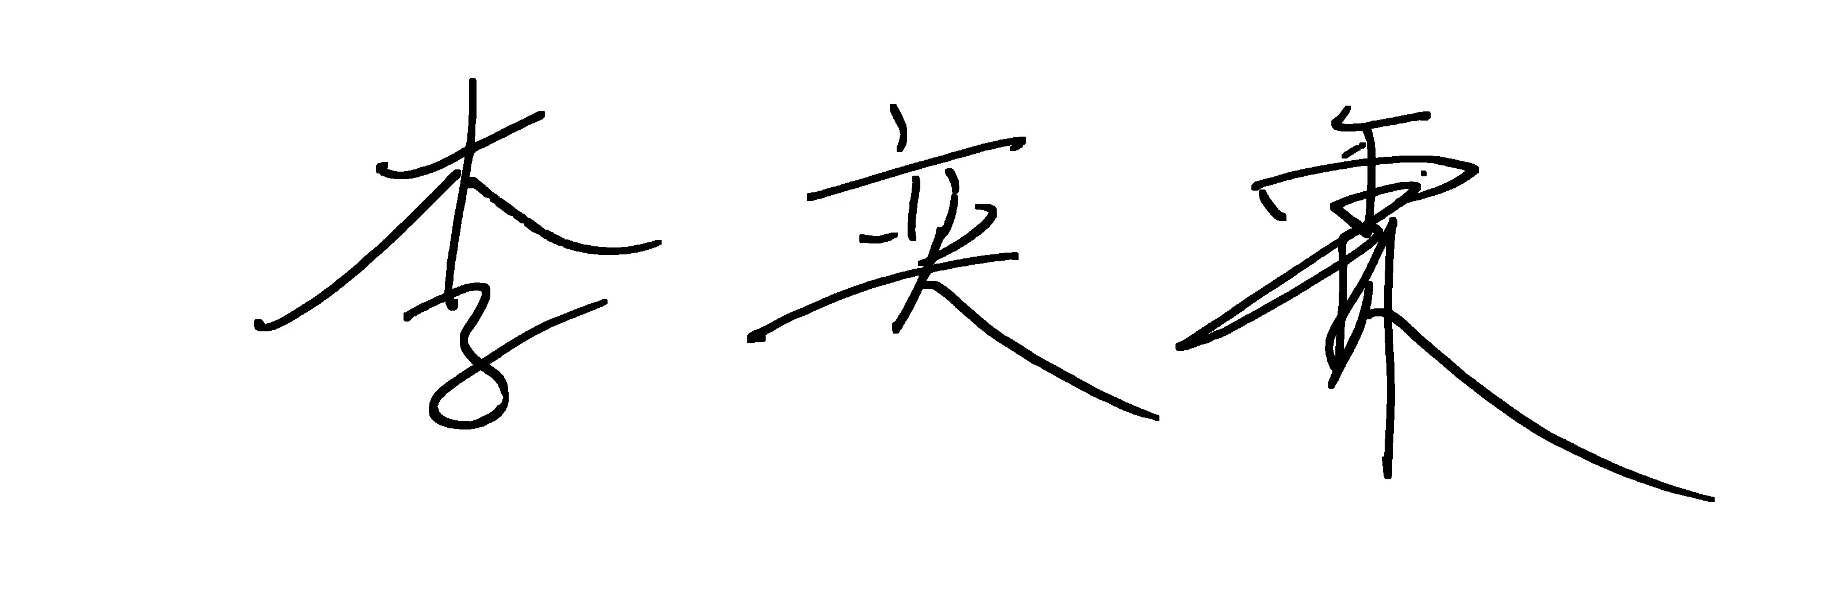
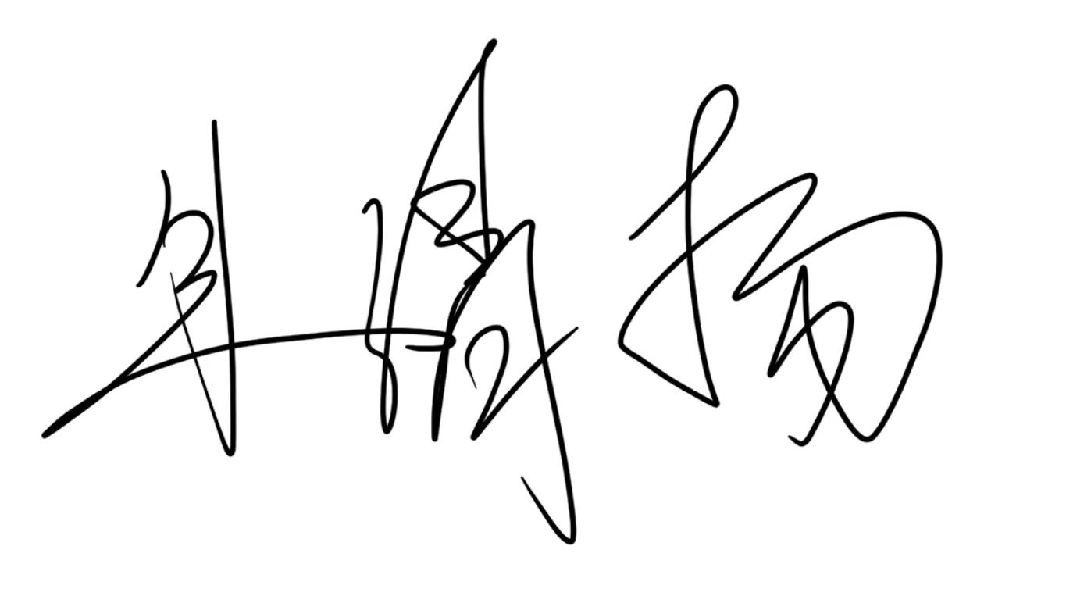

目录
一．设计目标 4
（一）项目背景与选题意义 4
（二）使用场景与目标用户 5
（三）预期效果与设计原则 6
（四）主要困难与解决思路 8
（五）团队分工与任务安排 8
（六）总体设计目标与使用方式 9
二．硬件系统设计 11
（一）硬件系统总体架构 11
（二）计算设备与显示要求 12
（三）实体机器狗机械结构设计 13
（四）ESP32-C3主控与舵机驱动 15
（五）网络通信、供电与连接关系 16
（六）硬件性能与安全设计 17
三．媒体素材/节目创作 18
（一）媒体内容总体规划 18
（二）剧本、角色与场景素材设计 19
（三）分镜与节目结构设计 20
（四）三维模型、动画与数字舞台素材 21
（五）图像、音频与多模态素材生成 23
（六）素材管理、质量控制与版权说明 23
四．软件系统设计 25
（一）软件总体架构 25
（二）前端创作工作台设计 26
（三）后端服务与数据持久化 27
（四）文心大模型与多智能体内容生产 28
（五）统一剧本协议与数据转换 29
（六）Unity本地服务与运行时调度 31
（七）数字孪生环境与强化学习设计 31
（八）模型导出、Sentis推理与虚实迁移 33
（九）嵌入式软件、持续数据通道与状态反馈 34
（十）异常处理、日志与系统可维护性 35
五．补充说明 37
（一）项目实施过程与阶段工作量 37
（二）系统测试与验证方法 38
（三）虚拟与现实对比分析 39
（四）项目创新点与数字媒体价值 40
（五）现阶段不足与后续改进 41
参考文献 43

系统设计报告正文
基于百度飞桨和文心大模型的桌面微缩剧场多智能体演绎系统

一．设计目标

（一）项目背景与选题意义
数字媒体技术的核心并不只是把文字、图像、声音和视频放在同一个界面中，而是通过计算机系统完成媒体内容的组织、交互、生成、传播与实时呈现。随着大语言模型、多模态内容生成、三维引擎和低成本机器人平台逐渐成熟，数字媒体作品开始拥有从“播放预制内容”转向“根据观众意图现场生成并驱动实体表演”的条件。本项目选择桌面微缩剧场作为综合载体，是因为剧场天然需要剧本、角色、场景、镜头、声音、动作和节奏等多类媒体元素，同时又能把人工智能生成的内容通过数字孪生和机器人动作直观展示出来，能够较完整地体现数字媒体技术的跨模态融合特征。
传统机器人演示通常依赖按键或固定动作表，用户只能选择“前进、后退、转向、站立”等底层指令。这样的系统虽然容易实现，但内容表现力有限，机器人动作与剧情语义之间缺少稳定联系。另一方面，普通的人工智能写作工具能够生成文本，却往往停留在屏幕输出，无法继续转化为可执行的镜头和动作。本系统要解决的关键问题，是在自然语言创意和舵机控制量之间建立一条可解释、可编辑、可追踪的数字链路，使用户能够从主题、对白、角色关系或情绪冲突出发，由系统自动完成剧本整理、媒体生成、任务解释和实体演出。
本项目原型曾围绕竞赛展示需求进行开发，具备较完整的内容生产、Unity仿真和实体机器人控制基础。本次数字媒体技术课程设计不以竞赛规则为写作中心，而是把已有成果重新整理为一个面向媒体系统设计的完整案例，重点分析不同媒体资产如何形成、软件与硬件如何协同、节目如何被编排，以及观众如何获得连续、清晰且具有互动性的体验。通过这种转换，项目不再只是若干技术模块的堆叠，而被定义为一个具有明确输入、处理、输出和反馈机制的数字媒体系统。
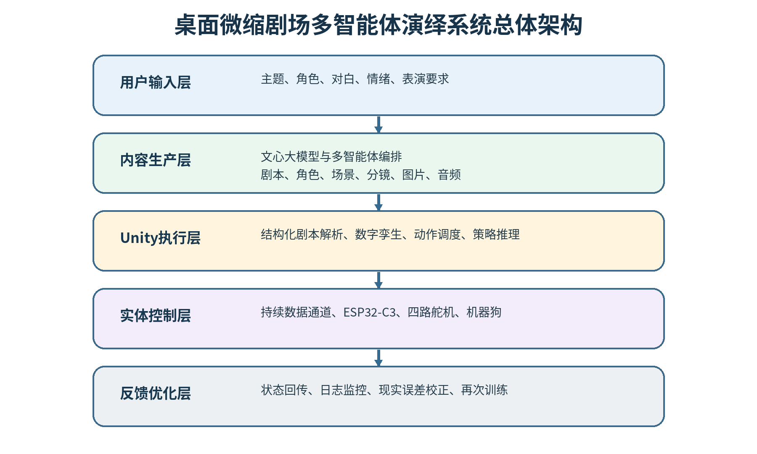
图1. 桌面微缩剧场多智能体演绎系统总体架构
从总体结构看，系统由用户输入层、内容生产层、Unity执行层、实体控制层和反馈优化层构成。用户输入层负责接收创意和导演要求；内容生产层借助文心大模型以及阶段化多智能体流程，形成剧本、角色、场景、分镜、图像与音频等资产；Unity执行层既承担数字孪生预演，也承担剧本解析、动作调度和模型推理；实体控制层负责把连续目标角度转换为真实舵机运动；反馈优化层则记录执行状态、异常和现实偏差，为下一轮修改提供依据。这种分层方式使每一类媒体与控制信息都有清晰归属，也使系统具备持续扩展的基础。

（二）使用场景与目标用户
本系统主要面向桌面尺度的室内演示环境。典型场地包括数字媒体课程实验室、普通教室、创新工作室、比赛答辩区和小型科普展台。系统运行时需要一张能够放置机器人、布景和计算设备的桌面，周围保留安全活动范围，并具备稳定的局域网和电源条件。由于四舵机机器狗体积较小，场地不需要大型机械防护设施，但仍需避免机器人从桌边跌落，并控制观众与运动机构之间的距离。
从使用人数看，系统支持一名操作者独立完成创作、预演和演出，也适合两至三人协作。单人模式下，操作者依次完成主题输入、剧本审核、素材确认、Unity预演和实体启动；多人模式下，可由一人担任导演并管理内容，一人负责Unity和模型状态，一人负责实体设备安全观察。本次课程设计按两名成员的工作组织进行：一名成员侧重内容与媒体生产，另一名成员侧重仿真、控制与部署，但在正式演示时两人都能够完成基本操作，避免系统只能由单一开发者使用。
目标观众不限定性别，年龄建议为十二岁以上。对低龄观众，系统可以以科普表演和故事互动为主，隐藏复杂参数；对大学生和专业教师，则可以开放结构化剧本、训练状态、通信日志和舵机角度等技术信息。系统交互入口采用自然语言和可视化界面，不要求普通观众掌握编程知识。对于需要修改动作或排查故障的开发者，系统又保留了参数面板和调试接口，形成“观众易理解、操作者易控制、开发者可深入”的分层使用体验。
表1. 系统主要使用对象与需求
对象 | 主要需求 | 系统提供的支持 | 使用限制
普通观众 | 观看有剧情、有声音、有动作的演出 | 成品节目模式、角色画面、配音与实体动作 | 不进入设备运动区域
课程教师与评审 | 了解系统完整性、创新性和媒体融合过程 | 架构图、实时状态、分镜与虚实对比 | 演示前完成网络与供电检查
内容创作者 | 快速把主题和对白加工为可执行节目 | 自然语言输入、智能体改写、素材管理与人工修订 | 需要审核生成内容
系统操作者 | 稳定启动、预演、执行并处理异常 | 导演控制台、Unity状态、急停与日志 | 需熟悉标准操作流程
开发与研究人员 | 修改模型、协议、动作和硬件参数 | 结构化数据、训练接口、角度直控和状态回流 | 需在安全约束下调试

（三）预期效果与设计原则
系统完成后应产生三个层面的效果。第一是内容效果：用户只需提供简短主题或对白，系统即可形成角色关系明确、场景连续、动作标签可执行的标准剧本，并生成与剧情对应的图片、音频和分镜。第二是视听效果：Unity场景能够按照剧本顺序展示虚拟角色、镜头和动作阶段，配音与画面在时间线上基本同步。第三是实体效果：真实机器狗能够根据运行时持续输出的四路舵机角度完成行走、停顿、转向、重心变化和表演性姿态，使观众感受到虚拟内容已经落到现实空间。
为了保证课程设计既有表现力又能落地，系统遵循六项原则。其一是统一表示原则，即所有模块围绕结构化剧本和明确字段协作，避免只传递难以解析的长文本。其二是可编辑原则，人工智能生成的内容必须允许用户修改，系统不能把模型输出视为不可更改的最终结果。其三是虚实一致原则，Unity模型自由度、舵机编号、角度范围和真实机构尽量保持对应。其四是安全优先原则，任何学习策略都必须经过角度限幅、速度限制、超时保护和风险裁决后才能作用于实体。其五是可观察原则，关键任务、模型输出、链路状态和机器人反馈均需要记录。其六是渐进扩展原则，当前以单只低自由度机器人完成闭环，后续可增加多机器人、传感器和更复杂节目，而不推翻现有架构。
数字媒体系统的效果不能只用“机器人是否移动”判断。本项目还关注内容一致性、节目节奏、角色可辨识度、音画同步、动作平滑度、交互等待时间、异常恢复能力和现场可解释性。比如，同样是完成一次转向，若动作发生在错误台词之后，或配音已经结束而机器人仍在运动，就会破坏剧情体验。因此，系统在设计阶段便把媒体时间线和控制时间线统一考虑，使每个动作节点都能对应具体的台词、镜头和场景状态。
表2. 课程设计总体效果指标
指标类别 | 目标描述 | 观察方法
内容完整性 | 主题能够形成剧本、角色、场景、分镜和执行标签 | 检查资产是否齐全及字段是否可解析
视听一致性 | 画面、台词、配音和镜头顺序保持统一 | 预演时逐镜头核对时间线
动作表现 | 实体动作连续、无明显撞击或失控 | 观察关节变化并查看角度日志
交互效率 | 从输入到可预演剧本的流程清晰，修改可回退 | 记录各阶段等待与人工修订次数
系统稳定性 | 断网、超时或异常数据不会导致危险动作 | 执行断链、越界和重复指令测试
可扩展性 | 可替换模型、增加素材类型或接入更多机器人 | 检查模块接口和数据协议的独立性

（四）主要困难与解决思路
第一项困难是高层叙事语义与低层动作控制之间跨度过大。自然语言中的“犹豫地靠近”“兴奋地转身”并不直接等于某个舵机角度。系统采用分层翻译思路：先由内容智能体把剧情拆成动作标签、阶段、持续时间和角色状态，再由Unity将这些条件组织为策略输入，最后由策略模型生成连续角度。这样既保留了剧情语义，又避免嵌入式设备直接理解复杂文本。
第二项困难是多类媒体资产容易失去一致性。剧本可能修改角色名，分镜仍引用旧角色；场景图可能与台词时间不匹配；配音文件可能在重新生成后失去原编号。为此，系统以项目、剧集、场景、角色和分镜为基本实体，为每项资产分配稳定标识，并通过数据库关系维护引用。统一导出时不直接按文件名猜测关系，而是依据标识和版本信息组装JSON，使Unity能够获得确定的资源路径和执行顺序。
第三项困难是数字孪生和真实机器人的差异。仿真环境中的关节没有装配误差，地面摩擦和供电也较稳定，而真实舵机存在死区、迟滞、速度差异和机械间隙。解决方法不是追求一次性完全一致，而是建立持续闭环：先在Unity中利用示教与强化学习获得基本策略，再用真实动作采样修正角度映射、平滑参数和奖励设计，并通过域随机化提高策略对误差的适应能力。
第四项困难是实时通信与现场安全。表演需要连续控制帧，若沿用低频单次请求，容易出现停顿和时序错乱；若完全信任上层输出，又可能因异常角度造成机构冲击。系统因此采用持续数据通道维持连接，在控制帧中加入序号、时间戳和状态确认，并在ESP32-C3端实施最终限幅、变化率限制、中立姿态回归和看门狗保护。Unity侧还保留急停和任务取消能力，确保异常时能够优先停止演出。

（五）团队分工与任务安排
本课程设计由朱清扬与李奕霖共同完成，采用“内容媒体主线”和“仿真控制主线”并行推进、接口共同确认的组织方式。朱清扬负责前端创作工作台、后端接口、数据库与多智能体编排，完成剧本、角色、场景、分镜、图像和音频资产的生产管理；同时承担实体机器狗机械结构资料整理、3D打印件装配、线材规划和展示布景工作。李奕霖负责Unity本地服务、剧本解析、数字孪生环境、示教采集、Behavior Cloning预热、PPO训练、模型导出和运行时推理；同时承担ESP32-C3通信程序、FreeRTOS任务、LEDC PWM舵机控制、角度校准和虚实联调工作。
两名成员的职责并非简单按文件数量划分，而是围绕系统接口持续协作。内容侧需要与Unity侧共同确定剧本字段、动作标签、资源命名和时间线；Unity侧需要与嵌入式侧共同确定舵机编号、控制频率、角度范围和反馈字段；机械装配结果又会影响仿真模型和控制参数。因此，每一阶段都安排接口评审和联合测试，重要改动通过版本记录同步，避免上游修改后下游仍使用旧格式。
表3. 团队成员分工与课程报告撰写安排
成员 | 主要负责内容 | 主要成果 | 报告撰写内容
朱清扬 | 前后端工作台、多智能体编排、结构化资产、媒体生成、机械装配与展示布景 | 可交互创作系统、统一导出、角色场景分镜库、实体结构装配 | 设计目标、媒体素材/节目创作、硬件结构与分工说明
李奕霖 | Unity数字孪生、强化学习、运行时调度、通信协议、嵌入式控制与真机校准 | 训练环境、策略模型、持续数据通道、舵机执行与日志系统 | 软件系统设计、硬件控制、虚实部署、测试与补充说明
共同完成 | 需求分析、协议收敛、系统联调、演示设计、风险检查、报告整合 | 端到端演示链路与课程设计报告 | 摘要、系统总图、测试结论与参考文献

（六）总体设计目标与使用方式
总体设计目标可以概括为：构建一套从自然语言创意输入到桌面机器人实体演出的完整数字媒体系统。用户首先在浏览器工作台中建立项目并输入主题、角色关系或对白片段；系统通过创作访谈补充关键信息，再生成标准剧本、角色与场景资产，随后拆分分镜并生成图像和音频。用户审核后，系统把节目导出为统一结构化数据并发送给Unity。Unity完成资源加载、虚拟预演和动作调度，策略模型按固定周期输出下一时刻四个舵机的目标角度，通过局域网传送至ESP32-C3。机器人完成动作后，将接收状态、当前目标和异常信息回传，上层记录并用于后续修正。
实际演示时，操作者应先启动局域网和机器人供电，确认四个舵机处于中立姿态，再依次启动后端服务、前端工作台和Unity运行端。剧本加载后先执行虚拟预演，检查角色、台词、媒体文件和动作节点是否对应；确认无误后切换至实体模式，保持桌面安全区域无遮挡，启动演出。若出现异常，可在Unity控制台取消任务或触发急停，嵌入式端在超时后也会自动停止动态控制并缓慢回到安全姿态。演出结束后保存日志和版本，必要时根据真实表现调整舵机映射、节目节奏或媒体时长。
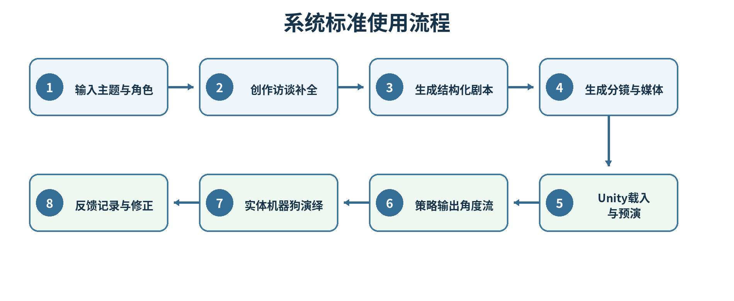
图2. 系统从创意输入到反馈修正的标准使用流程

二．硬件系统设计

（一）硬件系统总体架构
硬件系统由创作与导演工作站、Unity运行工作站、局域网设备、ESP32-C3主控、四路舵机与机器狗结构、独立供电模块以及可选的状态采集设备组成。课程演示可以在一台性能较好的计算机上同时运行前端、后端和Unity，也可以把内容服务与Unity分配到两台计算机。无论采用哪种方式，各节点都通过同一局域网交换数据，实体机器人只需访问Unity或控制服务所在地址，不依赖公网即可完成现场演出。
工作站负责高负载计算和媒体呈现，包括浏览器界面、大模型服务调用、图片与音频管理、Unity三维渲染和本地策略推理。ESP32-C3不承担复杂剧本解析，而是作为可靠的实时执行终端，接收结构化控制帧，完成四路角度约束、平滑与PWM输出。这种分工充分利用计算机在内容和图形处理方面的能力，也发挥微控制器启动快、时序稳定和接近执行机构的优势。
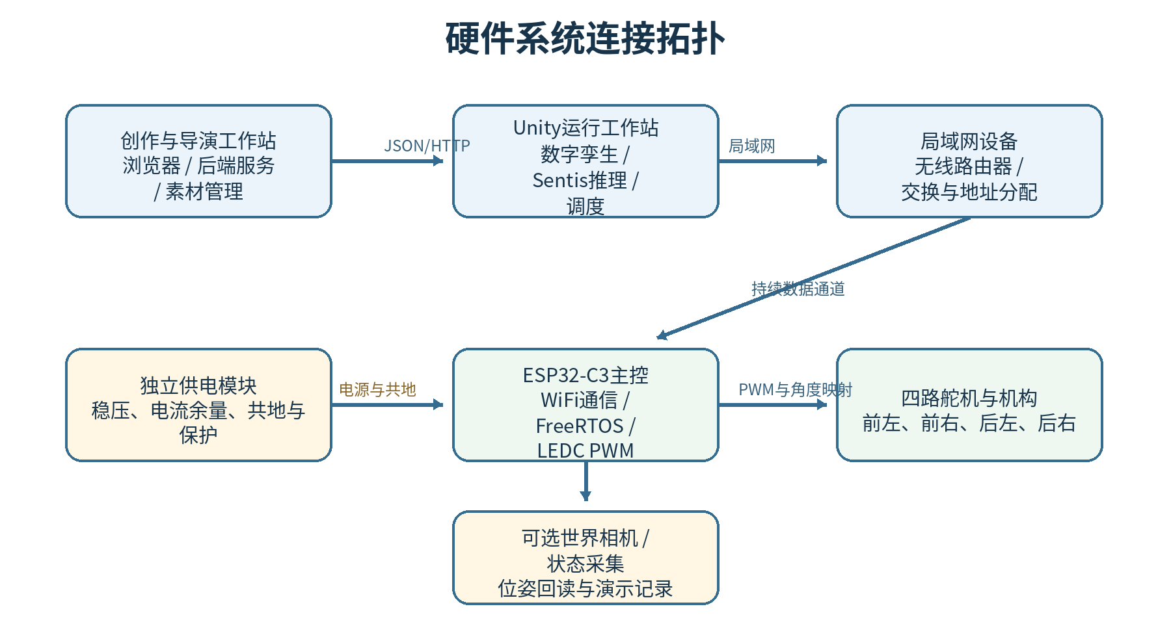
图3. 硬件系统连接拓扑
表4. 硬件组成与主要功能
硬件模块 | 建议配置或器件 | 在系统中的作用 | 关键关注参数
创作与导演工作站 | 普通多核计算机、8 GB以上内存、浏览器 | 运行前后端、调用内容模型、管理素材与节目 | 内存、存储空间、网络稳定性
Unity运行工作站 | 具备独立或较强集成显卡的计算机 | 三维预演、数字孪生、策略推理与设备调度 | 图形性能、推理帧率、USB与网络接口
局域网设备 | 双频无线路由器或稳定热点 | 连接工作站与实体机器人 | 覆盖范围、延迟、地址稳定性
主控模块 | ESP32-C3开发板 | 接收控制帧、运行任务、输出PWM与回传状态 | WiFi可靠性、GPIO数量、定时资源
执行机构 | 四个小型舵机及腿部连杆 | 把目标角度转化为真实运动 | 扭矩、速度、角度范围、死区
供电模块 | 独立稳压电源或高放电电池 | 为主控与舵机提供稳定电能 | 电压、电流余量、纹波与共地
结构件 | 3D打印机身、腿部、紧固件和防滑脚垫 | 固定主控与舵机并形成桌面机器人 | 重量、孔位精度、强度、重心

（二）计算设备与显示要求
系统前端以网页形式运行，对计算设备要求较低，但图像生成、音频处理、数据库读写和多个服务并行时会占用一定内存。为了保证演示流畅，建议使用四核及以上处理器、8 GB以上内存和不少于10 GB的可用存储空间。项目资产包含角色图、场景图、音频、Unity工程和模型文件，实际长期使用时应预留更大的固态硬盘空间，并按项目建立独立目录，避免临时文件散落。
Unity运行端对图形性能和稳定帧率要求更高。数字孪生场景本身规模不大，但训练阶段可能同时复制多个环境以提高采样效率，运行阶段还需要进行三维渲染、脚本解析、日志记录和模型推理。建议显示分辨率不低于1920×1080，以便同时观察场景视图、导演控制面板和运行日志；正式展示时可使用扩展屏幕，一块显示观众可见的剧场画面，另一块供操作者查看技术状态，从而避免调试信息干扰节目观感。
对于媒体播放，音频输出可直接使用计算机扬声器或外接小型音箱。若场地较大，应选择能够覆盖观众区域的有源音箱，并提前统一系统音量、角色配音音量和音效音量。显示设备和音频设备不参与机器人控制，但其延迟会影响节目同步，因此在预演时需要测量从台词触发到实际听见声音的时间，并在时间线上进行适当补偿。

（三）实体机器狗机械结构设计
实体执行平台采用四舵机低自由度机器狗。每条腿由一个主要舵机控制，前左、前右、后左和后右四个关节构成最小可用动作空间。低自由度设计无法复现真实四足机器人的复杂步态，但具有成本低、结构直观、调试周期短和控制变量少等优点，非常适合作为数字媒体课程中的具身演示终端。系统的重点不是追求高速奔跑，而是使动作能够与剧情节奏、角色状态和舞台位置对应。
机械结构通过三维建模和3D打印制作。机身需要为四个舵机、主控板、供电线和必要的固定件预留空间，腿部连接件应保证孔位同轴，避免舵机输出轴受侧向力。为了减少打印误差对控制的影响，装配时先检查每个舵机的机械中位，再安装舵盘和腿部，确保相同目标角度下左右结构尽量对称。脚端增加防滑材料可以减少空转，并降低桌面材质变化对步态的影响。
结构设计还应兼顾重心与维护性。主控板和电源尽量靠近机身中心，避免一侧过重导致站立偏斜；舵机线缆沿机身内部或侧面固定，防止运动时卷入连杆；外壳采用可拆卸方式，便于更换舵机或重新插接线路。由于课程演示需要多次运输和装配，紧固件应设置防松措施，打印件的薄弱连接处保留足够厚度，并准备备用腿部和舵盘。
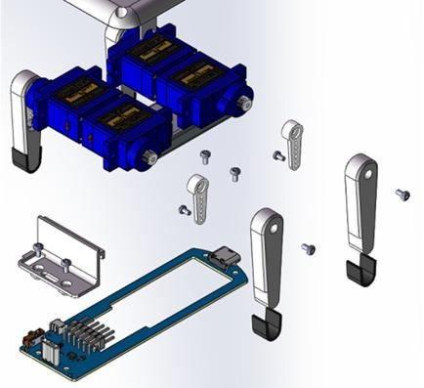
图4. 原项目实体机器狗结构与主控板装配示意
表5. 四舵机机器狗机械设计要点
设计要点 | 具体要求 | 可能问题 | 处理方法
舵机中位 | 装配前统一回到机械与控制中位 | 左右腿初始角度不一致 | 使用校准程序逐路确认并记录偏移量
机身重心 | 电源与主控靠近中心，左右质量接近 | 站立偏斜、转向困难 | 调整安装位置或增加轻量配重
腿部强度 | 连接件厚度和孔位满足多次运动 | 打印件开裂或螺孔松动 | 提高填充率并准备备用件
线缆管理 | 运动范围内无悬垂和缠绕 | 拉扯接头或限制关节 | 使用扎带、线槽和应力释放
脚端接触 | 增加防滑脚垫并保持长度一致 | 滑动、步态漂移 | 更换相同材质脚垫并重新标定
维护拆装 | 外壳和主控板可快速打开 | 故障后难以更换器件 | 采用模块化固定与统一螺钉规格

（四）ESP32-C3主控与舵机驱动
ESP32-C3作为实体机器人控制核心，主要承担网络连接、数据帧解析、实时任务调度、舵机角度映射、PWM输出、状态回传和异常保护。该芯片集成WiFi能力，能够直接接入局域网，不需要额外无线模块；同时具备硬件定时和多路GPIO资源，可满足四个舵机的控制需求。主控上电后先完成网络连接和参数加载，在未收到有效控制任务前保持中立姿态，不主动执行剧烈动作。
舵机控制采用LEDC PWM输出。上层传入的是便于理解的角度值，嵌入式程序根据每个舵机的独立配置把角度映射为脉宽或占空比。由于不同舵机和安装方向存在差异，不能简单使用一组完全相同的映射参数。系统为四路舵机分别保存最小角、最大角、中位角、方向符号和零点偏移，并在输出前执行限幅。这样，即使上层给出超出物理范围的目标，底层也会将其限制到安全区域。
为避免目标角度突变造成机构冲击，程序不直接把新值一次性写入PWM，而是依据控制周期和允许的最大变化率进行插值。每个周期只向目标移动一定角度，必要时使用缓入缓出曲线，使动作更接近表演而不是机械跳变。FreeRTOS将网络接收、控制更新、状态上报和安全监测分为相对独立的任务，避免网络阻塞破坏PWM时序。任务之间通过队列或共享状态传递最新控制帧，并使用时间戳判断数据是否过期。
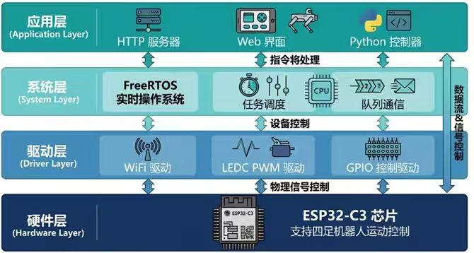
图5. 原项目ESP32-C3嵌入式系统分层架构

（五）网络通信、供电与连接关系
系统通信分为内容数据和实时控制数据两类。内容数据主要在前后端与Unity之间传递，包括结构化剧本、角色场景信息和媒体资源路径，更新频率较低，适合使用HTTP或本地接口。实时控制数据位于Unity与ESP32-C3之间，需要连续发送四路目标角度并接收状态，因此使用持久化数据通道更合适。控制帧包含协议版本、任务标识、帧序号、时间戳、四路角度、控制模式和校验信息；状态帧包含最近确认序号、当前目标、链路状态和异常标志。
网络部署时，应让工作站和机器人连接同一稳定局域网，尽量使用固定地址或设备发现机制，避免演示时因地址变化无法连接。路由器应远离强干扰源，并关闭不必要的省电或客户端隔离设置。系统启动后先进行心跳测试，再发送小幅度校准动作；只有连续收到有效状态后，Unity才进入正式表演模式。若超过设定时间未收到新帧，ESP32-C3立即停止跟随动态目标，并按较慢速度回归中立姿态。
舵机启动和堵转时电流较大，因此供电不能仅依赖开发板USB口。主控逻辑电源和舵机电源可采用独立稳压路径，但必须保证信号参考地一致。电源应提供足够电流余量，并加入开关、保险或过流保护。线材截面积、接插件接触和电池电量都会影响动作稳定性，现场出现随机复位、舵机抖动或网络断开时，应首先检查供电压降，而不是只从软件寻找原因。
表6. 通信与供电检查表
检查项目 | 正常状态 | 异常表现 | 处理方式
局域网连接 | 工作站与机器人相互可达，心跳稳定 | 无法连接或延迟波动大 | 检查地址、路由器隔离和信号强度
控制帧顺序 | 序号连续，状态确认及时 | 重复执行、动作停顿 | 丢弃旧帧并记录丢包率
控制超时 | 失联后进入安全姿态 | 保持最后动作或持续冲击 | 启用看门狗和中立回归
舵机电源 | 动作时电压保持稳定 | 主控复位、舵机抖动 | 使用独立稳压电源并提高电流余量
共地连接 | 主控信号与舵机参考一致 | PWM无效或动作随机 | 检查地线与接插件
线缆固定 | 运动时线路无拉扯 | 间歇断电或阻碍腿部 | 重新布线并增加应力释放

（六）硬件性能与安全设计
硬件性能评价以稳定演出为核心，而不是追求极限速度。控制周期应能够使角度变化连续，网络延迟在正常局域网范围内不明显破坏动作节奏，主控在长时间运行中不出现任务堆积和内存异常。每个舵机均需建立可用角度范围和建议速度范围，真实演示使用的范围应比理论机械极限更保守，为装配误差和突发负载保留余量。
安全设计分为软件安全、机械安全和操作安全。软件层设置角度限幅、变化率限制、重复帧过滤、超时保护、任务取消和中立姿态；机械层检查螺钉、舵盘、打印件和线缆，防止松脱；操作层在桌面划定演出区域，机器人与桌边保持距离，启动前清除障碍物，并安排人员观察真实动作。任何自动学习得到的策略都必须先在仿真环境运行，再在离地或低幅度条件下测试，最后才能进入完整演出。
为了便于故障定位，硬件端应提供清晰的状态指示。网络未连接、等待任务、正在执行、超时保护和急停状态可以通过LED、串口日志或上层界面区分。每次演出前记录电源状态、固件版本、校准参数和机器人编号，演出后保存异常信息。这样可以判断问题来自某次节目、某个模型、某个舵机还是特定硬件，而不是依赖操作者的模糊记忆。

三．媒体素材/节目创作

（一）媒体内容总体规划
本系统的媒体内容不是附加在机器人动作之外的装饰，而是驱动整个节目运行的核心。一个完整节目至少包含项目说明、角色、场景、剧本、分镜、动作标签、角色图、场景图、配音、音效和执行时间线。内容创作从自然语言开始，但最终必须转化为可以被软件检索、被Unity加载、被观众理解的结构化资产。为了避免一次生成过多内容后难以修改，系统采用阶段化流水线，每一步只解决一类问题，并保留人工确认入口。
媒体规划首先确定主题和演示时长。桌面微缩剧场适合三至八分钟的短节目，情节应集中，角色数量不宜过多，动作节点要与四舵机机器狗的能力相匹配。剧本不应连续安排高难度移动，而应将行走、停顿、转身、靠近、后退和姿态变化与台词交替组织，让机器人有足够时间完成动作，也让观众能够理解情节。对于教学展示，可在剧情中嵌入系统介绍；对于科普节目，可让机器人扮演讲解角色；对于互动体验，可保留观众输入主题后重新生成的环节。
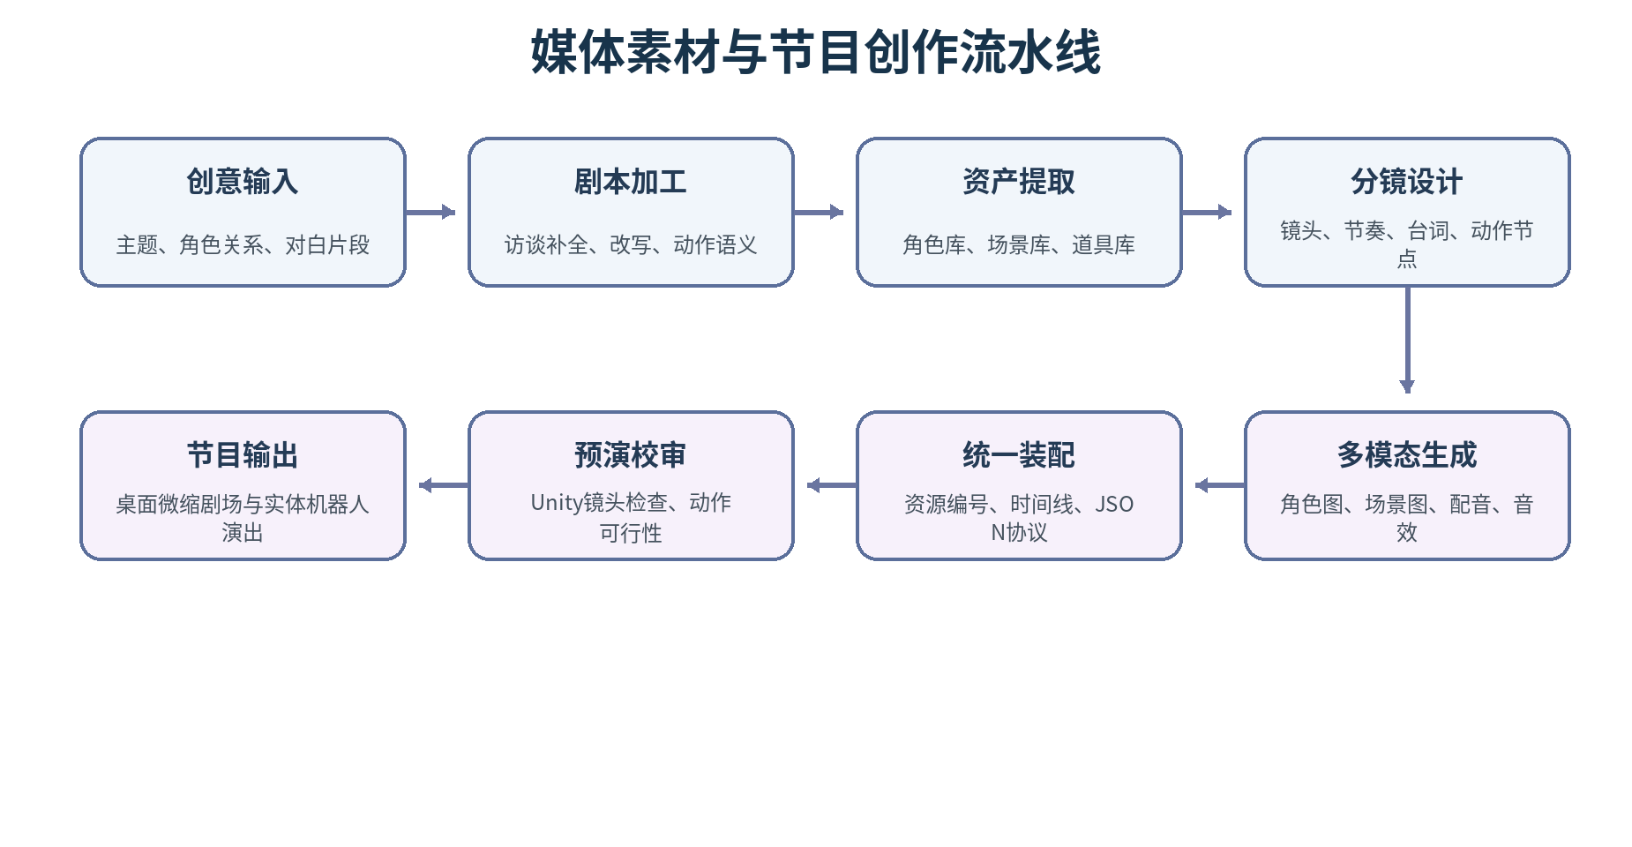
图6. 媒体素材与节目创作流水线
表7. 节目所需媒体资产及质量要求
媒体类型 | 主要内容 | 建议数量 | 质量要求 | 使用位置
标准剧本 | 台词、动作、情绪、场景和时序 | 每个节目1份，可保留多个版本 | 角色关系清楚，动作语义明确 | 全流程主数据
角色资产 | 姓名、外观、性格、音色、图片 | 2至4个角色 | 命名统一，形象与声音可辨识 | 前端、分镜、配音与Unity
场景资产 | 舞台背景、区域、道具和光照说明 | 1至3个主场景 | 画面风格统一，构图留出角色空间 | 剧场画面与预演
分镜资产 | 镜头、台词、持续时间、动作节点 | 每分钟6至12个镜头 | 节奏可执行，镜头切换不过密 | Unity时间线与导演审核
图像素材 | 角色立绘、背景图、道具图 | 按角色和场景配置 | 分辨率满足显示，风格一致 | 界面展示与场景合成
音频素材 | 角色配音、旁白、提示音和环境声 | 每个台词片段1个文件 | 语速清楚、响度统一、无明显噪声 | 节目播放与动作同步
动作资产 | 动画模板、标签和角度轨迹 | 建立可复用动作库 | 动作平滑并通过安全检查 | 训练、预演和实体执行

（二）剧本、角色与场景素材设计
剧本创作从“创作访谈”开始。系统不立即把用户的一句话扩写成长篇故事，而是询问演出目的、角色数量、场地、冲突、情绪走向和结尾效果。经过补全后，剧本改写智能体将散乱信息整理为标准格式，包括场次、出场角色、环境说明、台词、动作语义和时间提示。人工可在每一阶段修改内容，避免大模型误解用户意图或生成超出机器人能力的动作。
角色素材除姓名和台词外，还需保存角色定位、性格关键词、视觉描述、音色和可用动作倾向。例如，同一只机器狗在节目中可以扮演“谨慎的探索者”或“活泼的讲解员”，系统通过不同台词语气、动作幅度和停顿节奏表现角色差异。角色标识在整个项目内保持稳定，即使显示名称修改，分镜和音频仍通过标识关联，降低资源断裂风险。
场景素材描述舞台空间和媒体背景。桌面剧场的真实空间较小，因此虚拟场景不能设计过大的移动距离。系统把场景划分为起始区、表演区、互动区和安全边界，并在剧本中记录角色进入、停留和离开的区域。场景图生成时需要留出主体位置，避免背景细节过于复杂；Unity中的地面尺寸、障碍物和目标点也按真实桌面比例设置，以便动作在虚拟和现实中具有相近含义。
道具可以是纯数字素材，也可以是桌面上的实体布景。数字道具用于画面表达，实体道具用于建立机器人与现实环境的关系。为了保证安全，实体道具应轻质、稳定且不进入腿部运动范围。若剧情要求机器人接近某个标志物，可在Unity中设置对应目标点，并在真实桌面使用颜色或形状明显的标记，让操作者能够判断虚实位置是否一致。

（三）分镜与节目结构设计
分镜是连接文学剧本、媒体播放和机器人控制的关键。每个分镜应包含镜头编号、场景、角色、台词、情绪、画面提示、音频文件、动作标签、预计持续时间和转场方式。系统将一个长场次拆成可管理的短节点，使Unity能够逐个排队和执行，也便于创作者只修改有问题的局部。分镜持续时间不仅取决于台词长度，还要为机器人加速、减速、停顿和姿态恢复预留时间。
节目结构通常采用“引入—建立情境—冲突或任务—动作展示—结果—结束”六个阶段。引入阶段使用静态画面、旁白或小幅动作吸引注意；建立情境阶段介绍角色和目标；冲突阶段提出需要解决的问题；动作展示阶段安排最具代表性的移动与姿态；结果阶段用台词和画面说明任务完成；结束阶段使机器人回到安全位置并播放总结。这样的结构能够避免开场立即执行复杂动作，也能保证演出结束后设备状态清晰。
分镜设计需要考虑观众视角。桌面机器人动作幅度有限，若镜头一直使用远景，细微姿态难以辨认；若全部使用特写，又无法表现移动关系。因此，虚拟画面可在全景、角色中景和状态特写之间切换，实体舞台则通过灯光、背景屏或主持讲解增强信息。关键动作开始前可设置短暂停顿，动作结束后保留观察时间，使观众能够感知动作与台词的因果关系。
表8. 示例节目分镜设计表
镜头 | 画面与台词 | 媒体素材 | 机器人动作 | 建议时长
01 开场 | 舞台全景，旁白介绍“微缩剧场即将开始” | 场景背景、开场音效 | 保持中立姿态，轻微抬腿示意 | 8 s
02 角色出现 | 角色自我介绍并说明任务 | 角色图、角色配音 | 向前移动一个短步态周期 | 12 s
03 发现问题 | 画面突出目标区域，台词表现疑惑 | 目标图标、提示音 | 停止、重心转移并小幅转向 | 10 s
04 尝试解决 | 角色决定靠近目标并观察 | 场景图、连续配音 | 执行平滑前进与方向修正 | 18 s
05 结果反馈 | 画面显示任务完成，角色表达高兴 | 完成提示图、音效 | 停顿后执行表演性姿态 | 12 s
06 结束 | 旁白总结系统流程，画面回到全景 | 结束字幕、背景音乐 | 回到起始方向和安全中位 | 10 s

（四）三维模型、动画与数字舞台素材
Unity中的三维模型既是观众看到的数字角色，也是数字孪生训练的物理对象。模型应尽量与真实机器狗的关节数量、轴向、尺寸比例和角度范围一致。为了突出课程设计重点，模型外观可以简化，但关节层级和控制命名必须准确。前左、前右、后左、后右四个舵机在Unity和嵌入式程序中使用相同编号，避免训练数据在部署时发生左右颠倒。
动画素材分为展示动画和示教动画。展示动画用于预演和说明，可以由人工关键帧制作，使机器人完成站立、行走、转向、停顿和表演姿态；示教动画则需要按固定控制频率采集关节目标、阶段、速度和环境状态，作为Behavior Cloning的训练样本。两类动画可以来自同一动作模板，但示教数据必须经过角度范围检查，并转换到真实舵机可执行的空间。
数字舞台包含地面、边界、目标区域、障碍物、灯光和相机。训练场景可以复制多个环境并行采样，以提高强化学习效率；运行场景则保留较清晰的舞台构图和观众视角。为了减少模型只适应单一环境，训练阶段对地面摩擦、目标位置、初始姿态和部分延迟进行随机化；为了保证节目可控，正式预演阶段使用固定场景参数，并由安全裁决模块限制策略进入危险区域。
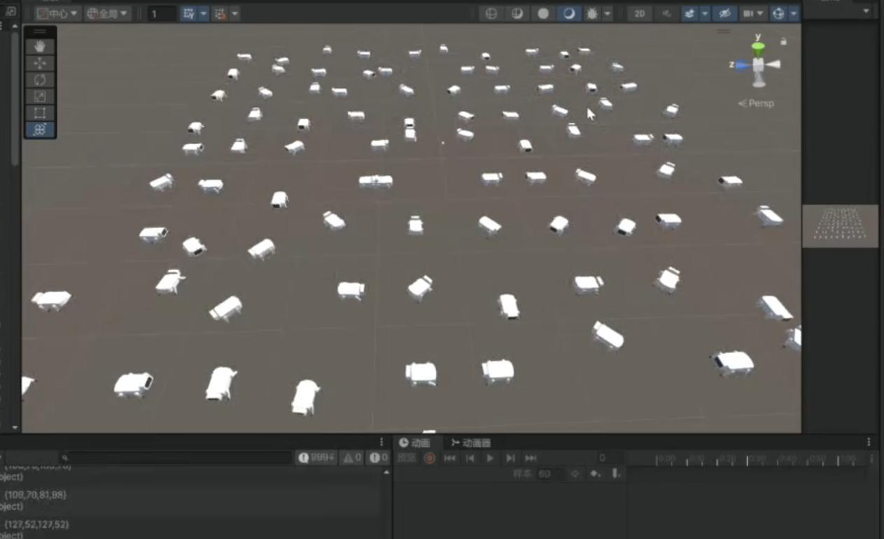
图7. 原项目Unity并行数字孪生训练场景
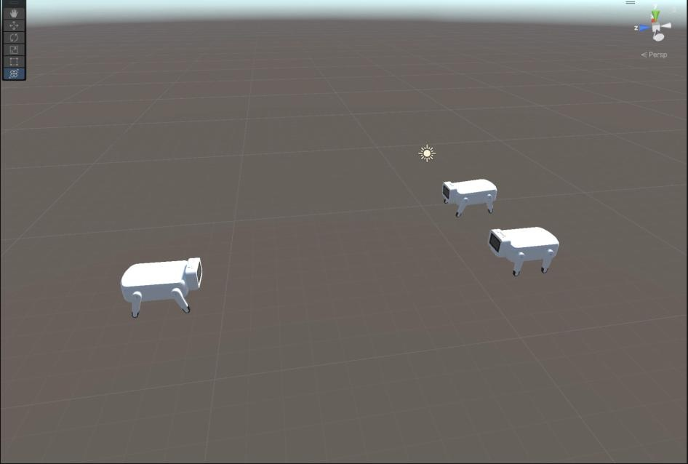
图8. 原项目Unity桌面机器狗预演场景

（五）图像、音频与多模态素材生成
图像素材包括角色立绘、场景背景、道具示意、镜头概念图和界面缩略图。生成前由提示词智能体把角色设定、画面风格、构图、光线和禁止内容整理为模板，保证同一角色在不同画面中具有相近外观。生成后需要人工筛选，检查角色数量、肢体结构、文字错误和背景透视。正式展示素材统一裁切比例和分辨率，并保留原始文件与压缩版本，前者用于再次编辑，后者用于网页和Unity快速加载。
音频素材主要由角色配音、旁白、环境声和提示音组成。每个角色绑定相对稳定的音色，台词生成后根据角色和镜头批量合成，并记录文本、音色、语速、文件路径和时长。音频进入时间线前需要去除首尾过长静音、统一采样率和响度。机器人动作节点应以实际音频时长为依据，而不是只按文字数量估计，从而降低台词已经结束但动作仍未完成的情况。
多模态素材之间通过分镜标识关联。系统不把图片、音频和动作分别放在互不相关的文件夹中，而是让每个镜头明确引用所需资产。重新生成某段配音时，原分镜标识保持不变，只更新资源版本；重新绘制场景图时，Unity可以在下一次加载时自动取得新文件。这样的资产组织方式提高了节目迭代效率，也便于追踪最终演示使用的是哪一版内容。

（六）素材管理、质量控制与版权说明
媒体资产采用项目级目录和数据库双重管理。文件系统保存实际图像、音频、模型和导出包，数据库保存名称、类型、版本、生成参数、关联对象和状态。文件名使用稳定标识而非长自然语言，避免特殊字符和同名覆盖。重要素材在确认后设置“已审核”状态，统一导出只选取已审核版本，防止测试文件进入正式节目。
质量控制分为内容审核、技术审核和执行审核。内容审核关注剧情是否合理、角色是否一致、台词是否适合展示；技术审核关注分辨率、音频格式、资源路径和数据字段；执行审核关注动作是否可实现、持续时间是否充足、场景位置是否安全。每次剧本修改后不必重新检查全部节目，而是根据版本差异定位受影响的分镜和资源，提高迭代效率。
人工智能生成内容可能包含事实错误、风格漂移或不恰当表达，因此系统始终保留人工最终决定权。对于外部图片、音效、模型或字体，应记录来源和使用许可；本报告插图主要来自团队原项目材料与自行绘制的系统示意图。课程展示时不把生成内容冒充真实历史资料，也不将未经授权的素材用于商业发布。通过明确来源和版本，可以体现数字媒体创作中的版权意识与工程规范。

四．软件系统设计

（一）软件总体架构
软件系统采用分层与模块化设计，由交互层、服务层、智能体层、数据与媒体层、Unity执行层和嵌入式控制层组成。交互层负责把复杂流程呈现为可理解的项目页面；服务层负责API、任务状态和配置；智能体层负责按阶段加工内容；数据与媒体层负责持久化和资源版本；Unity执行层负责把结构化剧本转化为可运行任务；嵌入式控制层负责最终安全执行。各层通过明确的数据对象连接，避免直接共享内部实现。
这种架构的核心是“统一中间表示”。自然语言适合创作者表达，但不适合作为实时控制协议；舵机角度适合执行机构，却不包含剧情含义。系统通过结构化剧本、动作任务、状态向量和控制帧逐级转换，使每一层只处理合适的信息形式。任何输出都保留来源标识和任务标识，便于从某个异常动作反查对应分镜、策略状态和原始剧本。
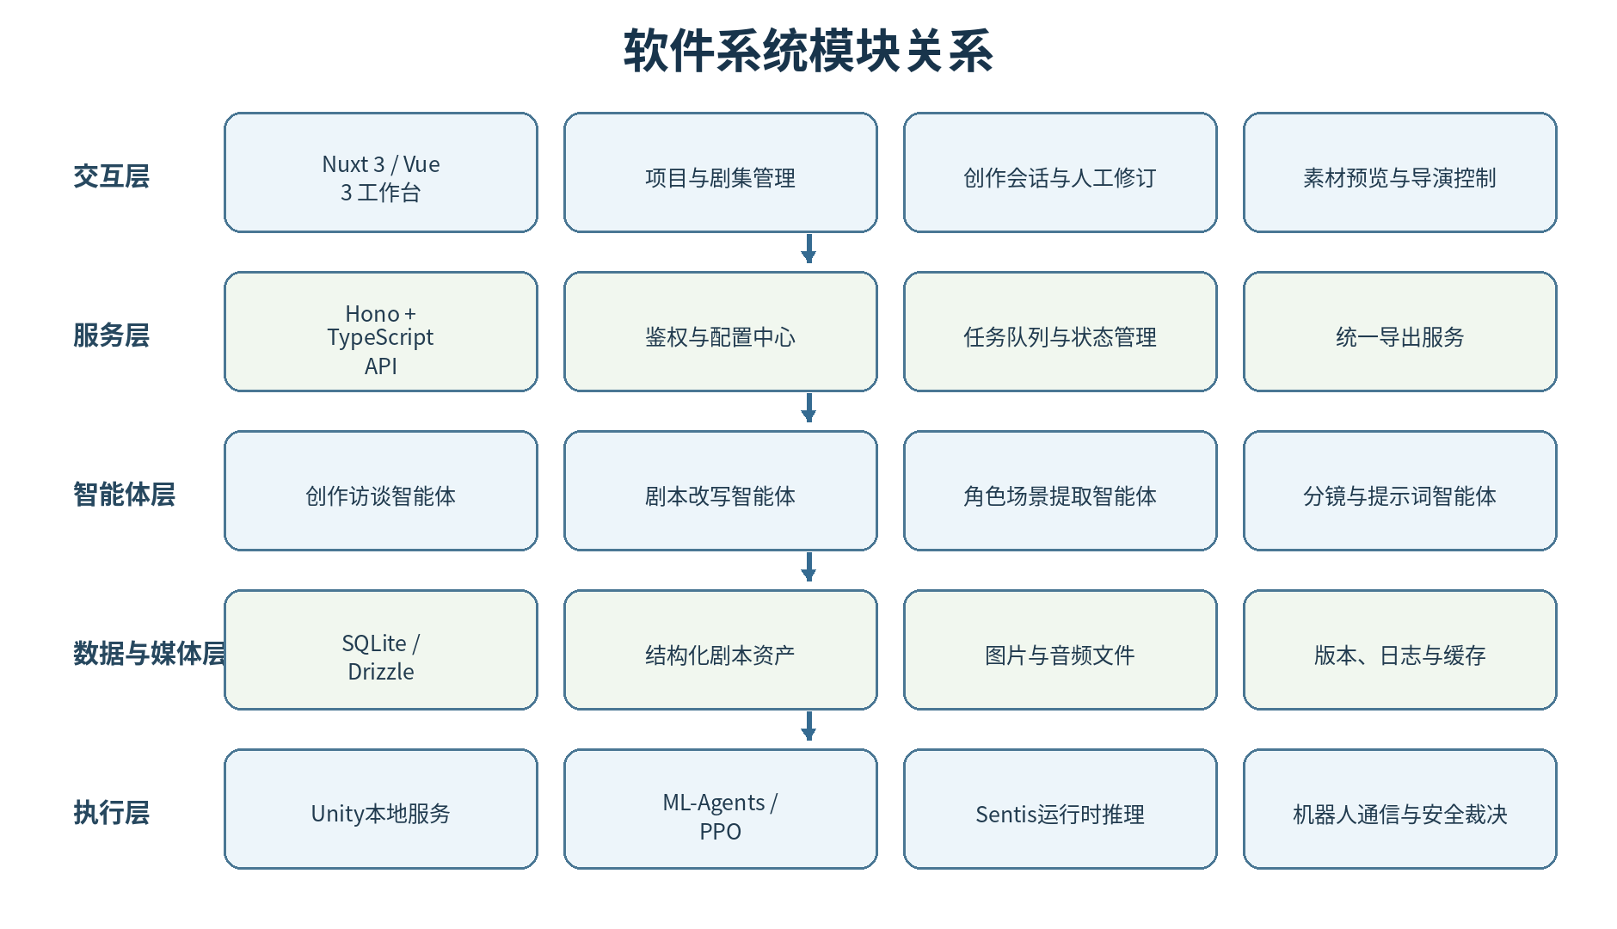
图9. 软件系统模块关系

（二）前端创作工作台设计
前端采用Nuxt 3与Vue 3构建阶段化创作工作台。首页展示项目列表、最近修改时间、节目状态和可执行版本；进入项目后，用户按照创意访谈、剧本编辑、角色与场景、分镜、媒体生成、统一导出和演出控制等步骤操作。界面不要求用户一次填写所有参数，而是在当前阶段显示最相关内容，并提供上一步、保存、重新生成和人工修改入口。
剧本编辑界面采用结构化表单与自然文本并存的方式。用户可以阅读完整故事，也可以直接修改角色、台词、动作和时长字段。对于模型生成的建议，界面标注生成状态和来源，避免与人工确认内容混淆。角色、场景和分镜使用卡片或表格展示，点击后进入详细编辑；媒体生成任务显示排队、进行中、成功和失败状态，失败任务可以单独重试，不阻塞已经完成的部分。
演出控制界面面向现场操作者，显示当前节目、当前分镜、Unity连接、机器人连接、控制模式、任务进度和异常提示。正式演示时可隐藏复杂配置，仅保留加载、预演、开始、暂停、取消和急停等按钮。调试模式则显示JSON预览、模型状态、控制帧频率和最近错误。通过模式区分，系统既适合课堂讲解，也避免普通操作者误改底层参数。
前端还承担媒体预览和版本对比功能。角色图、背景图和音频可以直接在页面查看或试听，分镜变化可按版本比较。用户确认后才将资产标记为可导出。对于已经演示过的节目，页面保留当时使用的剧本、模型和参数快照，使后续修改不会破坏历史结果，也方便课程报告记录开发过程。
表9. 前端工作台主要页面与功能
页面 | 核心功能 | 输入 | 输出
项目管理 | 新建、复制、归档项目，查看状态 | 项目名称、主题、演示类型 | 项目记录与默认配置
创作访谈 | 通过多轮问题补全创意 | 主题、角色关系、目标效果 | 创作约束与故事框架
剧本编辑 | 展示和人工修改标准剧本 | 访谈结果、生成草稿 | 带动作语义的剧本版本
角色场景管理 | 维护角色、场景、道具和音色 | 剧本提取结果与人工补充 | 结构化资产库
分镜与媒体 | 拆分镜头，生成图片和音频 | 剧本、角色场景、风格设置 | 分镜、图片、音频与时间线
统一导出 | 验证字段并生成Unity输入包 | 已审核资产与版本 | JSON、资源清单和校验结果
演出控制 | 连接Unity和机器人，控制任务 | 节目版本、运行模式 | 执行状态、日志和反馈

（三）后端服务与数据持久化
后端采用Hono与TypeScript实现轻量服务，负责接收前端请求、调用模型服务、管理任务状态、读写数据库、组织文件路径并生成统一导出包。TypeScript为复杂数据结构提供类型约束，可以在开发阶段发现字段缺失和类型不一致问题。服务按项目、剧集、角色、场景、分镜、媒体和导出任务划分接口，避免所有操作集中到单一大接口中。
数据层使用SQLite与Drizzle进行持久化。SQLite部署简单，适合桌面课程项目和单机演示；Drizzle提供模式定义和类型化查询，使数据库结构与后端代码保持一致。核心表包括项目表、创作会话表、剧本版本表、角色表、场景表、分镜表、媒体资产表、生成任务表、导出记录表和运行日志表。关系设计强调稳定标识，文本名称可以修改，但关联对象不因改名失效。
后端对耗时模型调用采用异步任务方式。用户提交生成请求后立即获得任务标识，前端轮询或订阅任务状态；服务在后台完成模型请求、格式校验、资源保存和数据库更新。若调用失败，记录错误类型、请求阶段和可重试信息，而不是只返回“生成失败”。对于同一输入和配置，可使用缓存减少重复调用；对于已经审核的版本，禁止后台任务无提示覆盖。
文件存储与数据库互相校验。数据库记录相对路径、文件类型、哈希或版本信息，导出前确认资源存在且可读取。删除角色或场景时先检查是否仍被分镜引用，避免产生孤立记录。定期备份数据库和项目目录，可以在程序异常或误操作后恢复。课程演示所需数据量不大，但采用这些工程措施能够体现系统的可维护性。

（四）文心大模型与多智能体内容生产
系统内容侧以文心大模型能力为核心，通过多智能体编排把复杂创作任务拆分为若干职责明确的阶段。多智能体并不意味着多个模型同时自由对话，而是让不同步骤使用不同提示模板、输入范围和输出格式。创作访谈智能体负责追问与补全，不直接生成最终剧本；剧本改写智能体负责形成规范场次和台词；角色场景提取智能体负责把文本沉淀为可复用资产；分镜智能体负责把剧本拆成镜头和动作节点；提示词智能体负责为图像和音频生成准备参数。
阶段化设计可以降低一次生成全部内容造成的错误传播。若角色提取不准确，只需修改角色阶段，不必重新生成整个故事；若某个分镜动作不可执行，可以局部调整动作标签和持续时间。每个智能体输出都经过结构校验，缺少必填字段时进入修复流程。对于不确定信息，系统优先向用户提问或标记待确认，而不是自动编造关键约束。
多智能体流程还需要控制上下文长度和版本。上游结果进入下游前先压缩为必要字段，避免把全部聊天记录重复传入模型；用户人工修改后，后续步骤引用最新审核版本。模型提示中明确桌面机器人只有四个主要自由度，不允许生成跳跃、抓取等当前硬件无法完成的动作。通过能力边界约束，内容生成与真实执行保持一致。
百度飞桨和相关大模型平台为内容模型调用、数据处理与后续自定义模型扩展提供基础。当前系统重点使用文心大模型完成自然语言理解和结构化生成，控制策略训练则在Unity ML-Agents环境中完成。二者分别解决“内容如何形成”和“动作如何学习”的问题，最终通过统一剧本协议结合，而不是将所有任务强行交给同一种模型。
表10. 多智能体角色与输入输出
智能体 | 主要输入 | 主要输出 | 关键约束
创作访谈智能体 | 用户主题、初始对白、演示目标 | 世界观、角色关系、冲突与节目约束 | 信息不足时追问，不直接定稿
剧本改写智能体 | 访谈结果、用户修改意见 | 标准场次、台词、动作语义与节奏 | 保持角色一致并遵守时长
角色场景提取智能体 | 审核剧本 | 角色库、场景库、道具与音色需求 | 稳定标识，避免重复实体
分镜智能体 | 剧本、角色场景、动作能力表 | 镜头、持续时间、媒体与动作节点 | 动作可执行，转场不过密
提示词与媒体智能体 | 角色视觉描述、镜头构图、音色 | 图像提示、配音任务和资源元数据 | 风格统一，记录生成参数
导出校验智能体/规则模块 | 全部审核资产 | 问题清单与统一结构化包 | 不允许缺失引用和未知动作标签

（五）统一剧本协议与数据转换
统一剧本协议是系统各模块协同的中心。协议顶层包含项目标识、版本、节目元数据、角色列表、场景列表、资源清单和分镜序列。每个分镜包含镜头标识、开始条件、预计时长、出场角色、台词、音频引用、画面引用、动作标签、目标区域、优先级和异常处理方式。协议使用明确枚举表示动作类型和控制模式，避免Unity根据自然语言关键词临时猜测。
Unity收到数据后先进行模式和版本校验，再把分镜转换为运行时任务。运行时任务比创作分镜更接近控制，包含阶段、剩余时间、目标方向、角色状态和允许动作范围。策略推理阶段把任务与环境位姿、历史关节状态和风险变量组合为状态向量，模型输出归一化连续动作，再映射为四路舵机目标角度。嵌入式控制帧只保留执行所需字段，但携带任务和帧序号，以便状态回传能够对应上层剧情节点。
数据转换的每一步都需要可追踪。系统记录某个控制帧来自哪个分镜、哪个模型版本和哪次运行。若真实机器人在某个动作发生异常，开发者可以回看当时的剧本条件、策略输入和角度变化，而不只是看到最终结果。统一标识也支持同一节目在不同模型或不同机器人上对比，为测试和迭代提供依据。
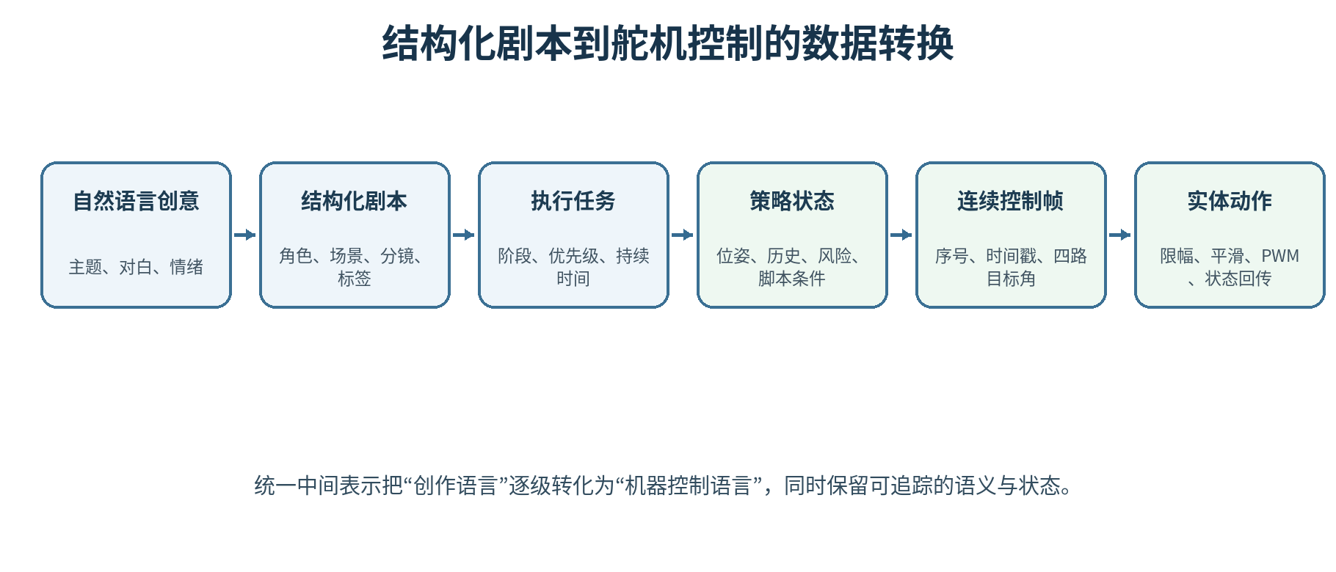
图10. 结构化剧本到舵机控制的数据转换过程
表11. 统一剧本协议核心字段示例
字段层级 | 代表字段 | 用途
节目级 | projectId、version、title、duration、resourceManifest | 标识节目版本并组织资源
角色级 | characterId、name、voiceId、visualAsset、traits | 维护角色显示、声音和行为倾向
场景级 | sceneId、stageArea、backgroundAsset、safetyBoundary | 描述虚拟与真实舞台区域
分镜级 | shotId、dialogue、audioAsset、actionTag、duration、priority | 组织节目时间线与动作任务
运行任务级 | taskId、phase、targetDirection、remainingTime、constraints | 为策略推理提供当前条件
控制帧级 | sequence、timestamp、servoTargets、mode、checksum | 向实体机器人连续下发目标
状态帧级 | ackSequence、currentTargets、connectionState、errorFlags | 确认执行并反馈异常

（六）Unity本地服务与运行时调度
Unity在本系统中不是单纯的三维展示工具，而是连接内容系统和实体机器人的运行中枢。程序启动后建立本地服务，接收后端发送的结构化剧本和资源清单。解析器完成字段验证、资源路径检查和动作标签映射，将有效分镜转换为内部任务对象。任务调度器按节目顺序和优先级执行任务，同时允许暂停、取消和急停等高优先级指令插入。
运行时采用状态机管理节目阶段。准备阶段加载资源并检查机器人连接；预演阶段仅驱动虚拟模型，记录动作和媒体同步情况；实体阶段开启控制通道，将策略输出发送给机器人；结束阶段停止动态任务、回归安全姿态并保存日志。若资源缺失或协议版本不支持，系统在准备阶段拒绝启动，避免演出进行到一半才发现错误。
Unity还负责协调媒体时间线。台词音频开始时触发相应分镜，动作任务根据音频时长和预设前后缓冲确定持续时间；镜头切换与场景状态由同一调度器控制。对于实时生成或临时修改的节目，调度器允许从指定分镜重新开始，而不必完整播放前面内容。正式演出中，观众可见画面与操作者调试界面分离，确保状态日志不会出现在展示画面。
安全裁决位于模型输出与控制发送之间。它检查目标角度、变化率、舞台边界、障碍距离、任务模式和通信状态。当策略建议与硬安全规则冲突时，以安全规则为准，并记录被修正的原因。这样可以保留学习策略的灵活性，又不会让模型直接越过工程保护作用于实体。

（七）数字孪生环境与强化学习设计
数字孪生环境根据真实四舵机机器狗建立关节结构、角度限制和基础动力学。状态空间包括当前分镜动作标签、阶段进度、剩余时间、机器人位置与朝向、线速度、历史关节目标、目标方向、障碍距离和风险标志。动作空间为四个连续值，分别对应四路舵机的归一化目标变化。模型并不直接输出PWM，而是输出经过映射和安全处理前的控制意图。
强化学习使用PPO作为主要优化方法。奖励函数由任务完成、方向一致、姿态稳定、动作平滑、能耗或变化惩罚、边界惩罚和风险惩罚组成。只奖励前进距离会导致策略忽略剧情动作，只奖励跟随模板又会限制适应性，因此各项奖励需要围绕节目目的平衡。对于停顿、转身和表演姿态，奖励根据分镜标签动态调整，使同一模型能够在不同任务条件下产生不同动作。
纯PPO从随机动作开始探索，训练初期容易出现抖动、翻倒或长期不动。系统先采集人工模板动画和白名单动作形成示教数据，通过Behavior Cloning使策略学会基本角度关系和动作节奏，再进入PPO训练寻找更稳定的方案。必要时可使用GAIL等模仿学习方法辅助，使策略在完成任务的同时保持接近示教风格。
训练环境支持并行复制，多个机器人在不同初始位置、目标方向和环境参数下同时采样。通过随机化摩擦、执行延迟、关节偏移和目标位置，提高模型对现实误差的适应能力。训练过程记录累计奖励、任务成功率、动作平滑度、越界次数和姿态稳定指标，不能只凭虚拟画面“看起来会动”判断模型质量。
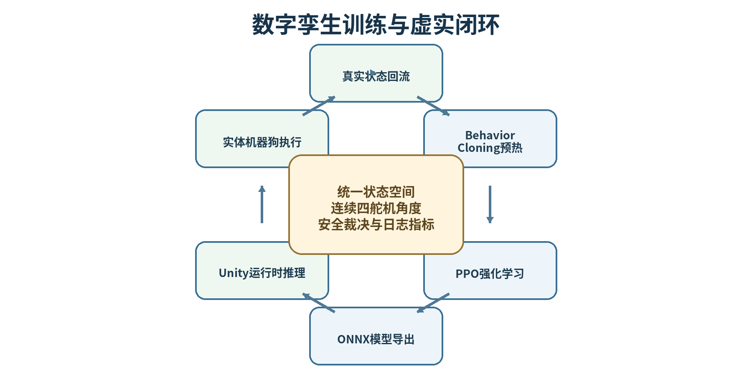
图11. 数字孪生训练、运行时推理与真实反馈闭环
表12. 强化学习状态、动作与奖励设计
类别 | 主要内容 | 设计目的
剧本条件 | 动作标签、阶段、剩余时间、角色状态 | 让策略知道当前应表达何种动作
自身状态 | 位置、朝向、速度、历史关节目标 | 保持运动连续并支持自回归控制
环境状态 | 目标方向、边界距离、障碍距离、风险标志 | 使动作适应舞台而非只复现固定轨迹
连续动作 | 四路舵机归一化目标或目标增量 | 与真实四舵机执行空间保持对应
正向奖励 | 任务完成、朝向正确、动作平滑、姿态稳定 | 鼓励可执行且符合剧情的行为
负向奖励 | 越界、碰撞、剧烈变化、长时间无效、风险触发 | 抑制不安全和无意义动作

（八）模型导出、Sentis推理与虚实迁移
训练完成的策略导出为ONNX模型，并在Unity运行时通过Sentis加载。模型输入输出维度、归一化方式和动作映射必须与训练阶段一致，因此系统保存模型元数据，包括状态字段顺序、动作范围、训练场景版本和推荐控制周期。加载时先执行维度自检和虚拟样例推理，确认结果有效后才允许进入实体模式。
运行时推理按固定控制周期进行。Unity收集当前剧本条件、数字或真实位姿、历史动作和安全变量，构成状态向量，经模型得到四个连续输出。输出先被反归一化，再进入限幅、平滑和安全裁决，最后形成控制帧发送至ESP32-C3。模型推理与网络发送解耦：即使某一帧推理耗时略长，发送模块也可以维持最近安全目标，并记录延迟异常。
Sim-to-Real迁移的重点不是把仿真参数一次调到完全等于现实，而是系统化处理差异。真实机器人首次测试时采用小角度、低速度和短任务，逐路确认方向和中位；随后采集真实动作轨迹，与虚拟轨迹比较关节响应、位移和姿态。根据差异修正ServoProfile、动作平滑和仿真随机化范围。若某类动作在现实中持续失败，应回到训练与节目设计阶段调整，而不是无限提高舵机输出。
系统保留白名单模板动作作为安全基线。当学习策略置信不足、网络状态异常或任务属于高风险姿态时，运行时可以降级到已验证模板。学习策略与模板并非互相排斥：模板提供可控起点和应急方案，策略提供对环境和节目条件的适应能力。二者共同提高现场演出的可靠性。

（九）嵌入式软件、持续数据通道与状态反馈
嵌入式软件启动后依次完成参数读取、PWM初始化、网络连接、通道建立和安全中位设置。网络接收任务解析控制帧并检查协议版本、长度、序号和校验；控制任务读取最新有效目标，按各舵机配置执行限幅和平滑；状态任务周期性回传最近确认序号、目标角度、连接状态和错误标志；看门狗任务监测控制帧是否超时。各任务职责分离，能够减少某个模块阻塞对整体实时性的影响。
持续数据通道强调长时间保持连接和双向更新。相比每个角度都重新建立HTTP请求，持久连接减少了握手和解析开销，也便于状态同步。上层发送的帧带有递增序号，嵌入式端拒绝过旧或重复帧，状态回传中携带已确认序号。若连接暂时抖动，控制端保持最近安全目标；若超时超过阈值，则停止动态动作并回归中立。重新连接后不立即恢复旧任务，而是等待新的有效任务和显式启动。
角度控制使用独立ServoProfile。每路配置包括逻辑最小值、逻辑最大值、物理脉宽范围、方向、零点偏移、最大变化率和安全中位。控制帧中的角度先经过逻辑限幅，再根据方向和偏移转换为物理目标。这样上层可以使用统一的“向前抬腿”语义，而底层适应不同安装方向。校准结果可通过配置文件或固件参数保存，并在状态界面显示。
状态反馈是闭环的重要组成。普通小型舵机通常没有真实角度传感器，因此系统回传的是当前控制目标和执行状态，而不是高精度机械角度。若后续增加带反馈舵机、编码器或相机位姿，可把实际测量加入状态帧。当前阶段通过世界相机、视频记录和动作结果对控制目标进行外部验证，仍能支持参数修正和训练评估。
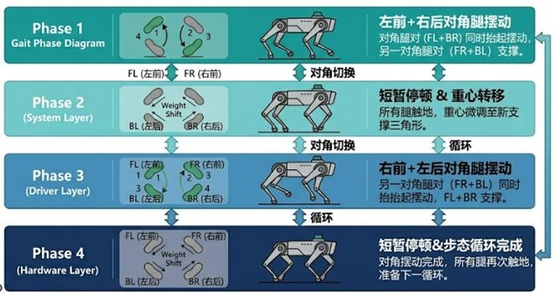
图12. 原项目四阶段步态与重心转移示意

（十）异常处理、日志与系统可维护性
系统异常按内容、资源、模型、网络、硬件和操作六类处理。内容异常包括剧本缺少角色或未知动作标签；资源异常包括图片音频不存在或格式不支持；模型异常包括输入维度不一致和推理结果非法；网络异常包括连接失败、帧超时和序号跳变；硬件异常包括电源不足、舵机堵转和主控复位；操作异常包括未预演直接启动或演出区域存在障碍。每类异常都需要明确提示和建议，而不是统一显示“运行失败”。
日志系统贯穿全链路。后端记录生成任务、模型调用和资产版本；Unity记录剧本加载、分镜切换、状态向量摘要、模型输出、安全修正和控制发送；嵌入式端记录网络状态、控制超时和保护触发。日志使用统一任务标识和时间戳，可以把不同设备上的事件对齐。正式演出可降低日志详细程度，调试时再打开完整记录，兼顾性能与可追踪性。
可维护性还体现在配置与代码边界。动作标签、媒体路径规则、网络地址、控制周期和舵机参数不应散落在多个脚本中，而应集中管理并提供默认值。协议升级使用版本字段，新增可选字段时保持旧版本兼容；重大变化则在加载阶段明确拒绝。通过模块化和版本化，后续更换大模型服务、增加传感器或替换机器人平台时，可以复用大部分内容系统与节目资产。
表13. 主要异常与系统处理策略
异常类型 | 检测方式 | 自动处理 | 人工处理
剧本或字段缺失 | 导出校验与Unity解析检查 | 拒绝启动并给出缺失字段 | 返回前端补充或重新生成
媒体资源缺失 | 路径与文件可读性检查 | 跳过非关键预览或停止关键节目 | 恢复文件或更新资源引用
模型输入不匹配 | 加载时维度和元数据校验 | 禁止实体模式，保留模板动作 | 选择正确模型或重新导出
网络超时 | 心跳、时间戳和确认序号 | 保持最近安全值后回归中立 | 检查路由器与设备地址
舵机目标越界 | 嵌入式限幅与变化率检查 | 截断目标并上报风险标志 | 检查模型输出与校准参数
电源或主控复位 | 启动日志、连接中断和电压观察 | 停止任务并要求重新确认 | 检查供电、电流和线缆
舞台风险 | Unity边界和人工观察 | 安全裁决、任务取消或急停 | 清除障碍并重新定位机器人

五．补充说明

（一）项目实施过程与阶段工作量
项目实施采用“总体链路确定—子系统独立开发—协议收敛—虚拟训练—实体联调—节目完善”的路线。第一阶段明确用户输入不是底层按键，而是主题、对白和角色关系；输出不是单一动画，而是虚拟预演与真实机器人共同完成的节目。第二阶段分别建设前后端内容系统、Unity数字孪生和实体控制，使每一部分先具备独立运行能力。第三阶段统一JSON结构、动作标签、舵机编号、角度范围和控制周期，逐步形成端到端链路。
内容系统的主要工作量包括页面流程、数据库模式、模型提示、智能体编排、媒体任务、资源版本和统一导出。仿真系统的工作量包括机器狗模型、场景、状态动作设计、示教采集、PPO训练、模型导出、本地服务和安全裁决。实体系统的工作量包括3D打印装配、主控搭建、网络通信、PWM驱动、任务调度、舵机校准和真实测试。除代码和模型外，大量时间用于字段确认、错误复现、日志补充和现场流程整理，这些工作决定了系统能否真正组合运行。
课程报告阶段对原竞赛材料进行了重新分类。与比赛方案相比，本报告增加了目标用户、场地条件、媒体资产数量和质量、节目分镜、音画同步、使用流程、版权与维护等数字媒体课程关注内容；同时把三人项目中的相关硬件和嵌入式任务重新整合到两名课程成员的分工中，报告正文只描述本次课程设计的两人协作方式。这样既保留原项目技术基础，又使报告内容符合课程系统设计要求。
表14. 项目阶段任务与成果
阶段 | 核心任务 | 主要成果 | 两人协作重点
阶段一：需求与架构 | 明确输入、输出、用户和系统边界 | 五层总体架构与基础使用流程 | 共同确定节目目标和模块接口
阶段二：内容系统 | 搭建前后端、数据库与智能体流程 | 结构化剧本和媒体资产工作台 | 确认动作能力对剧本生成的约束
阶段三：仿真训练 | 构建数字孪生、示教采集和PPO训练 | 可运行策略与虚拟预演环境 | 统一舵机编号、状态和动作字段
阶段四：实体控制 | 完成结构装配、通信、PWM与安全保护 | 四舵机机器狗和持续控制链路 | 根据真机表现调整仿真和节目
阶段五：系统联调 | 打通内容、Unity和实体执行 | 端到端演出与日志记录 | 共同处理时序、网络和资源问题
阶段六：课程整理 | 完善媒体设计、测试与文档 | 课程系统设计报告和展示方案 | 统一术语、图表、分工和结论

（二）系统测试与验证方法
测试分为单元验证、接口验证、虚拟节目验证、实体动作验证和完整演出验证。内容侧检查不同长度和不同完整度的输入能否形成结构化结果，角色场景引用是否稳定，媒体任务失败后能否重试。接口侧使用样例JSON验证Unity解析、字段缺失提示和版本兼容。虚拟侧重复运行同一节目，观察分镜顺序、音频触发、模型输出和安全裁决。实体侧先逐路测试舵机，再测试模板动作和短时间连续控制，最后连接完整节目。
性能测试关注交互等待、资源加载、推理周期、控制帧稳定性和长时间运行。大模型生成速度受服务影响，不作为严格实时环节，但前端需显示进度并允许保存中间结果；Unity运行时和实体控制属于实时环节，需要保证任务不因日志或界面刷新明显卡顿。网络测试通过主动断开、延迟和重复帧验证保护逻辑，供电测试通过连续动作观察复位、发热和电压变化。
体验测试邀请未参与开发的同学按照使用说明完成一次节目加载和演出，记录他们是否能够理解页面步骤、是否知道何时预演、出现异常后能否找到停止按钮。数字媒体系统的可用性不仅取决于开发者能够运行，还取决于新用户能否在较短时间内形成正确操作。测试反馈用于简化界面文字、增加状态提示和调整节目节奏。
表15. 系统测试项目与判定方法
测试类别 | 测试内容 | 预期结果 | 记录指标
内容生成 | 短主题、散乱对白和完整设定分别输入 | 均能形成可编辑结构化剧本 | 生成成功率、人工修改次数
资源管理 | 替换角色图、重生成音频、删除被引用资源 | 版本更新正确，危险删除被阻止 | 资源引用错误数
协议解析 | 正常、缺字段、未知标签和旧版本数据 | 正常数据执行，异常数据明确拒绝 | 解析耗时、错误提示准确性
虚拟预演 | 重复运行分镜与动作任务 | 顺序稳定，音画动作基本同步 | 镜头偏差、任务成功率
连续控制 | 长时间发送四路角度与状态回传 | 无明显停顿，序号和确认连续 | 帧率、延迟、丢帧率
安全保护 | 越界角度、突变、断网和超时 | 限幅、平滑或安全回归生效 | 保护触发次数与恢复时间
完整演出 | 从主题输入到真机结束完整运行 | 节目可理解，设备状态可恢复 | 总时长、异常数、观众反馈

（三）虚拟与现实对比分析
虚拟环境具有可重复、可并行和低风险的优势，适合大量采样、奖励函数调整和失败探索。所有状态都可以直接读取，机器人翻倒或越界不会损坏设备，多个环境能够同时运行。然而，虚拟舵机响应理想，地面和结构参数有限，难以完全还原现实中的摩擦、间隙、供电和无线延迟。若只根据虚拟画面判断，模型可能在真实设备上表现明显下降。
现实环境能够暴露真实问题，是最终演出效果的依据。它可以验证结构强度、重心、舵机速度、供电稳定和通信可靠性，但测试成本更高，失败可能造成损坏，数据也不如仿真完整。因此，本项目把虚拟和现实视为职责互补的双域：虚拟侧负责高覆盖度训练和安全预演，现实侧负责校准与最终验证，真实反馈再进入仿真参数和策略修正。
课程展示时可以将虚拟预演画面与真实机器人同时呈现。观众既能看到数字孪生中的计划动作，也能看到真实设备的执行差异。系统记录同一分镜下的目标角度、虚拟位姿和现实视频，能够解释为什么需要Sim-to-Real闭环。这种对比本身也是数字媒体表达的一部分，它把难以直接观察的算法和控制过程转化为可视化内容。
表16. 虚拟环境与真实环境对比
维度 | 虚拟环境 | 真实环境 | 系统处理方式
可观测性 | 位置、速度、关节和风险状态可直接读取 | 通常只有目标值、外部视频或有限传感器 | 统一日志并逐步增加真实反馈
试错成本 | 可快速重置和并行训练 | 需要装配、供电和人工保护 | 高风险探索仅在仿真完成
动作响应 | 参数稳定、无机械间隙 | 存在迟滞、死区和左右差异 | 独立ServoProfile与平滑控制
环境差异 | 摩擦、延迟和噪声由模型设定 | 桌面、线缆、供电与无线状态变化 | 域随机化与真实回流修正
安全性 | 失败不会损坏实体 | 越界或堵转可能损坏结构 | 分级测试、限幅、超时和急停
展示价值 | 便于显示内部状态和计划动作 | 具有直观的实体互动效果 | 双画面同步展示虚实闭环

（四）项目创新点与数字媒体价值
第一项创新是把多智能体内容生产与实体演出连接起来。系统不是在屏幕上结束生成，而是把剧本中的角色、镜头和动作语义转化为可调度任务，再驱动真实机器人。用户面对的是创作语言，设备执行的是连续控制语言，中间转换过程由统一数据链完成。这使人工智能内容生成获得了具身化出口。
第二项创新是把Unity同时作为数字舞台、训练环境和运行中枢。传统项目往往分别制作展示动画和控制程序，本系统在同一环境中完成预演、示教采集、PPO训练、模型推理、媒体调度和安全裁决，减少虚拟展示与真实控制之间的信息断裂。数字孪生不只用于“看起来像”，而是参与数据生产和部署决策。
第三项创新是开放连续四舵机控制与状态反馈，而不是只提供固定动作按钮。连续角度流使学习策略能够参与真实执行，也允许对动作节奏和角色风格进行细致调整。底层仍保留独立限幅、平滑和超时保护，体现智能算法与工程安全的结合。
第四项创新是把媒体资产、模型版本、执行日志和真实反馈纳入同一项目管理思路。一个节目不仅是一段视频或一份剧本，而是一组可复用、可追踪、可再次演出的数字资产。通过版本化管理，系统能够比较不同剧本、不同模型和不同校准参数的效果，为后续教学和研究积累数据。
从数字媒体价值看，本系统综合运用了自然语言、图像、音频、三维模型、动画、交互界面和实体动作。观众能够通过视觉、听觉和空间运动理解内容，操作者能够实时修改并观察结果，开发者能够追踪媒体语义如何转化为控制行为。它体现了数字媒体技术从静态内容制作向智能生成、实时交互和虚实融合的发展方向。

（五）现阶段不足与后续改进
当前实体机器人只有四个主要自由度，动作表现力有限，复杂姿态需要通过节奏、配音和镜头辅助表达。后续可以增加关节数量或引入头部、灯光和显示模块，但硬件扩展会显著增加状态空间和安全风险，应在保持统一协议的前提下逐步升级。多机器人协同也是重要方向，系统可让不同机器人对应不同角色，通过统一导演调度形成更完整的桌面剧场。
真实状态反馈仍较有限。普通舵机缺少角度回读，当前主要依赖控制目标、世界相机和视频观察判断执行结果。未来可使用带反馈舵机、惯性测量单元、视觉定位或足端接触传感器，把真实姿态和环境状态加入闭环。更丰富的感知将提高策略适应能力，也能让节目根据观众或场景变化实时调整。
媒体生成方面，同一角色在多张图像中的一致性、长文本配音的情感连续性以及自动分镜的可执行性仍需要人工审核。后续可建立固定角色参考、风格模板和动作能力知识库，并使用检索增强方式让模型优先选择已经验证的节目结构。对于公开展示，还应完善内容安全、版权标记和生成记录。
工程部署方面，可进一步将服务容器化、增加一键启动脚本、设备自动发现和统一监控面板，减少现场配置。训练与真实日志可以形成数据集，用于离线评估和策略更新。最终目标不是无限增加模块，而是让内容创作、虚拟预演和实体演出之间的转换更加自然、稳定和可解释
本课程设计以桌面微缩剧场为应用场景，完成了一个融合大模型内容生成、数字媒体资产管理、Unity数字孪生、强化学习和实体机器人控制的系统方案。系统从用户主题和对白出发，逐步形成剧本、角色、场景、分镜、图像和音频，通过统一结构化协议进入Unity，再由运行时调度与策略模型产生连续舵机目标，最终驱动ESP32-C3四舵机机器狗进行表演，并通过日志和真实反馈继续优化。
报告从设计目标、硬件系统、媒体创作、软件系统和补充说明五个方面对项目进行了完整整理。两名成员分别围绕内容媒体与仿真控制主线承担任务，并共同完成接口统一和全链路联调。系统目前已经具备清晰的输入输出、可操作的节目流程、可扩展的数据结构和必要的安全机制，能够作为数字媒体课程的综合设计成果，也能为后续具身智能、互动展示和多机器人剧场研究提供基础。

参考文献
[1]. 蒜鸟都不容易队. 基于百度飞桨和文心大模型的桌面微缩剧场多智能体演绎系统设计——项目概要介绍[R]. 2026.
[2]. 蒜鸟都不容易队. 情景剧场演绎系统项目详细方案——基于多智能体内容生产、Unity数字孪生训练与ESP32-C3实时舵机控制的一体化方案[R]. 2026.
[3]. 项目组. 剧本驱动机器人演示系统项目分工、开发过程与训练记录[R]. 2026.
[4]. 项目组. 虚拟到现实部署与对比分析——聚焦数字孪生训练、持续数字链路与真实机器狗落地[R]. 2026.
[5]. 项目组. 情景剧场演绎系统产品使用说明文档[R]. 2026.
[6]. Schulman J, Wolski F, Dhariwal P, Radford A, Klimov O. Proximal Policy Optimization Algorithms[EB/OL]. 2017.
[7]. Ho J, Ermon S. Generative Adversarial Imitation Learning[C]. Advances in Neural Information Processing Systems, 2016.
[8]. Unity Technologies. Unity ML-Agents Toolkit Documentation[EB/OL].
[9]. Unity Technologies. Sentis Documentation[EB/OL].
[10]. Espressif Systems. ESP32-C3 Series Datasheet[EB/OL].
[11]. Amazon Web Services. FreeRTOS Reference Documentation[EB/OL].
[12]. Nuxt Team. Nuxt 3 Documentation[EB/OL].
[13]. Vue.js Team. Vue 3 Documentation[EB/OL].
[14]. LangChain. LangChain Documentation[EB/OL].
[15]. 百度飞桨. PaddlePaddle飞桨深度学习平台文档[EB/OL].
[16]. 百度智能云. 文心大模型与千帆大模型平台相关技术文档[EB/OL].
[17]. Grieves M. Digital Twin: Manufacturing Excellence through Virtual Factory Replication[R]. 2014.
[18]. Tao F, Zhang M. Digital Twin Shop-Floor: A New Shop-Floor Paradigm Towards Smart Manufacturing[J]. IEEE Access, 2017, 5: 20418-20427.

系统设计报告成绩评定说明
此表格用于评分说明，大家不用自行填写此表格。系统设计报告需进行课堂汇报，自选PPT、word文档或视频等方式进行介绍。为锻炼大家陈述、表达、汇报能力，要求组内每位成员都要参与汇报（例如讲解自己负责设计的部分）。最终得分由指导老师根据下表细则打分，平均分作为最终得分。

评分内容及依据 |  | 分值 | 得分
1 | 设计新颖度：主要是指使用的设备和设计的硬件结构、软件结构和类型、节目表达方式较之现有的常见系统是否具有新颖性。 | 1-5
2 | 内容完整性： 是否讨论或描述了完成该系统所有相关的硬件选型、软件开发和节目制作。 | 1-5
3 | 内容正确性：所描述和讨论的硬件搭建是否正确，软件算法或方法是否合理，节目素材是 否恰当丰富，是否能够产生目标系统。 | 1-5
4 | 文档丰富度：采用多种方式来进行文档描述，如目标系统样例图示、硬件结构图、软件模块设计图、数据流图、布局或者设计图、场景手稿、分镜、各种表格等一切可以增加文档理解度的表达方式 | 1-5
5 | 现场陈述及问答情况：依据表述、汇报的表现，回答问题的准确性进行评分 | 1-5

最终得分： 指导教师签章： 2026.04

